Тема: 21101 Многоугольники

Вариант 1

1 | Из одной вершины десятиугольника провели все возможные диагонали. На какое количество треугольников они разбили данный многоугольник?  1) 9 2) 6 3) 8 4) 10
2 | В равностороннем треугольнике с длиной стороны, равной 18 см, через середину одной из них проведены прямые, параллельные двум другим сторонам треугольника. Тогда периметр образовавшегося четырехугольника будет равен:  1) 18 см 2) 36 см 3) 48 см 4) 72 см
3 | В ромбе перпендикуляр, проведенный из вершины тупого угла к стороне ромба, делит эту сторону пополам. Найдите углы ромба.  1) 90°, 90°, 90° и 90° 2) 60°, 60°, 120° и 120°  3) 45°, 45°, 135° и 135° 4) 30°, 30°, 150° и 150°.
4 | В трапеции ABCD (основания АD и ВС) диагональ острого угла А является биссектрисой данного угла. Тогда треугольник ABC является:  1) равнобедренным тупоугольным  2) равнобедренным прямоугольным  3) равносторонним  4) разносторонним.
5 | Вычислите внешний угол правильного восьмиугольника.  1) 55° 2) 60° 3) 45° 4) 35°

Тема: 22101 Окружность

Вариант 1

1 | Центральный угол больше вписанного угла, опирающегося на ту же дугу, на 40°. Найдите градусную меру центрального угла.  Ответ:
2  3 | На рисунке R = ОВ = 5, АВ = 6. Найдите расстояние от центра окружности до хорды АВ.  Ответ:  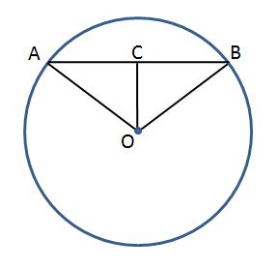
Центром описанного около окружности треугольника является точка пересечения:

1) биссектрис треугольника;
2) высот треугольника;
3) медиан треугольника;
4) серединных перпендикуляров к сторонам треугольника.

4 | Для того, чтобы около выпуклого четырехугольника ABCD можно было описать окружность, должно выполняться следующее равенство:  1) 2) АВ + CD = ВС + AD  3) 4) AD ∙ ВС = АВ ∙ CD
5 | Радиус окружности, вписанной в правильный шестиугольник, равен 3 см. Найдите радиус окружности, описанной около данного шестиугольника.  1) 6 см 2) см 3) 3 см 4) см

Выполнил (а)__________________________ Класс: _____________

Дата: ____ _________201__г.

Тема: 21102 Многоугольники

Вариант 2

1
2 | Сумма градусных мер двух противоположных углов выпуклого четырехугольника равна 260°. Найдите градусную меру меньшего из двух других углов этого четырехугольника, если градусная мера большего из них равна 60°.  1) 40° 2) 140° 3) 85° 4) 95°
3 | Углы в параллелограмме ABCD .  Найдите градусную меру угла D.  Ответ:
Периметр прямоугольника равен 28 см, а одна из его сторон меньше другой на 4 см. Найдите меньшую сторону прямоугольника.

Ответ:

4 | Из вершины N параллелограмма MNKL провели высоту  NP. Тогда четырехугольник NPLK является  1) ромбом  2) равнобедренной трапецией  3) прямоугольной трапецией  4) прямоугольником.
5 | Найдите число сторон правильного многоугольника, если его угол равен 140°.  1) 8 2) 9 3) 10 4) 12

.

Тема: 22102 Окружность
Вариант 2

1
2 | Окружность разделена тремя точками на дуги, длины которых относятся как числа 2, 3 и 4, и точки деления соединены отрезками. Вычислите углы полученного треугольника.  1) 30°, 60° и 90° 2) 45°, 55° и 80°  3) 40°, 60° и 80° 4) 50°, 60 и 70°.
3 | На рисунке R = ОВ = 7,5, расстояние от точки О до хорды АВ равно 6. Найдите длину хорды АВ.  Ответ:
4 | В равносторонний треугольник вписана окружность. Найдите ее радиус, если высота треугольника равна 18.  Ответ:
Квадрат со стороной 8 см вписан в окружность. Найдите радиус окружности.

1) 4 см 2) см 3) см 4) см

5 | В окружность длиной 8π см вписан правильный четырехугольник. Найдите диагональ данного четырехугольника.  1) 8 см 2) 4 см 3) 16 см 4) см

Тема: 21103 Многоугольники

Вариант 3

1 | Градусная мера одного из углов выпуклого четырехугольника составляет 25% суммы градусных мер трех других его углов. Найдите градусную меру этого угла данного четырехугольника.  1) 96° 2) 75° 3) 85° 4) 72°
2 | Даны три точки, не лежащие на одной прямой. С вершинами в данных точках можно построить параллелограммов:  1) 1 2) 2 3) 3 4) 4
3 | Прямоугольник имеет осей симметрии:  1) 1 2) 2 3) 3 4) 4
4 | В прямоугольной трапеции один из углов равен 45°, средняя линия равна 24 см, основания относятся как 3 : 5. Тогда длина меньшей боковой стороны трапеции будет равна:  1) 12 см 2) 6 см 3) 24 см 4) 32 см
5 | Сколько сторон имеет правильный многоугольник, если величина одного из его углов равна 144°?  1) 9 2) 10 3) 12 4) 8

Выполнил (а)__________________________ Класс: _____________

Дата: ____ _________201__г.

Тема: 22103 Окружность

Вариант 3

1  2 | 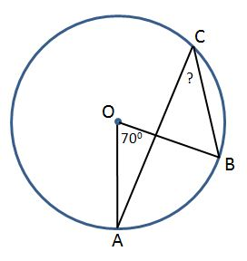  Определите градусную меру угла АСВ.  Ответ:
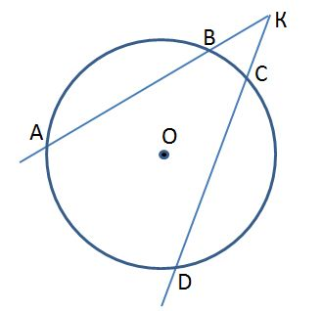
На рисунке градусная мера дуги AD равна 115⁰, а градусная мера дуги ВС – 21⁰ . Найдите угол АКD.

1) 68° 2) 94° 3) 47° 4) 35°

3 | Центром вписанного в окружность треугольника является точка пересечения:  1) биссектрис треугольника;  2) высот треугольника;  3) медиан треугольника;  4) серединных перпендикуляров к сторонам треугольника.
4 | Вокруг параллелограмма описали окружность. Тогда этот параллелограмм является:  1) ромбом 2) прямоугольником 3) произвольным параллелограммом
5 | Сторона правильного четырехугольника равна см. Найдите радиус описанной около этого четырехугольника окружности (в сантиметрах).  1) 12 см 2) 3 см 3) 6 см 4) см

Тема: 21104 Многоугольники

Вариант 4

1
2 | Все углы выпуклого десятиугольника равны между собой. В этом случае градусная мера каждого из углов десятиугольника равна  1) 80° 2) 144° 3) 60° 4) 105°
Даны 3 точки А, В, С, не лежащие на одной прямой. Параллелограммов с вершинами в этих точках, таких, чтобы отрезок АС был диагональю, можно построить:

1) 1 2) 2 3) 3 4) 4

3 | Квадрат можно сложить из двух равных треугольников, которые являются:  1) равносторонними 2) прямоугольными  3) равнобедренными 4) равнобедренными прямоугольными
4 | Углы при основании трапеции равны 71° и 34°. Тогда остальные углы трапеции будут равны:  1) 34° и 71° 2) 56°, 19°  3) 105°, 75°; 4) 109°, 146°.
5 | Найдите число сторон правильного многоугольника, если его внешний угол равен 24°  1) 15 2) 10 3) 12 4) 16

Тема: 22104 Окружность

Вариант 4

1
2 | 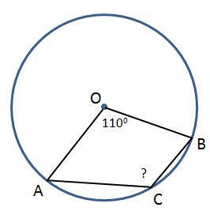  Определите градусную меру угла АСВ.  Ответ:
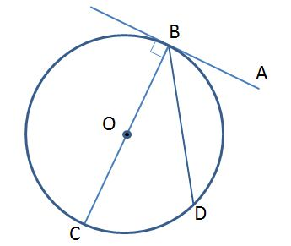
На рисунке градусная мера дуги ВD равна 110⁰. Найдите угол АВD.

1) 45° 2) 60° 3) 65° 4) 55°

3  4 | Вычислите радиус окружности, описанной около прямоугольного треугольника с катетами 11 и .  Ответ:
Для того, чтобы в выпуклый четырехугольник ABCD можно было вписать окружность, должно выполняться следующее равенство:

1) АВ + ВС = AD + СD 2) АВ + CD = ВС + AD
3) АВ + AD = DC + СD 4) AD ∙ ВС = АВ ∙ CD

5 | Радиус вписанной в правильный шестиугольник окружности равен 4 см. Найдите площадь данного шестиугольника.  1) 48 см² 2) см² 3) 64 см² 4) см²

Тема: 21105 Многоугольники

Вариант 5

1  2 | В выпуклом девятиугольнике соединили отрезками середины каждых двух соседних сторон. Образовался выпуклый многоугольник. Найдите сумму величин его внутренних углов.  1) 720° 2) 360° 3) 1800° 4) 1260°
Укажите неверное высказывание.

- Если в выпуклом четырехугольнике диагональ делит его на два равных треугольника, то он является параллелограммом.
- В параллелограмме диагональ делит его на два равных треугольника.
- Если в выпуклом четырехугольнике все стороны равны, то он является параллелограммом.
- Биссектриса угла параллелограмма отсекает от него равнобедренный треугольник.

3  4 | Четырехугольник, вершины которого находятся в серединах сторон прямоугольника, является:  1) ромбом  2) квадратом  3) прямоугольником  4) параллелограммом, не являющимся ромбом, квадратом пли прямоугольником
В равнобедренной трапеции МКРТ из вершины М верхнего основания МК проведена высота МН, при этом точка Н делит нижнее основание TP в отношении ТН : HP = 3 : 8. Найдите длину основания МК, если длина основания TP равна 22 м.

Ответ:

5 | Определите величину каждого угла правильного многоугольника с восемнадцатью сторонами.  1) 156° 2) 164° 3) 150° 4) 160°

Тема: 22105 Окружность

Вариант 5

1
2 | 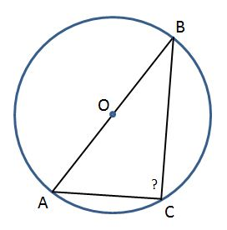  Определите градусную меру угла АСВ.  Ответ:
На рисунке АК = 4, ВК = 4, СК = 2. Найдите КD.

1) 2 2) 4 3) 6 4) 8

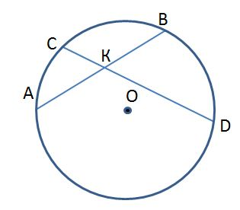
3 | В треугольнике АВС сторона АВ является диаметром описанной около него окружности. Найдите радиус этой окружности, если ВС = 15, АС = 8.  Ответ:
4 | В квадрат со стороной 8 см вписана окружность. Найдите радиус окружности.  1) 4 см 2) см 3) см 4) см
5 | Вокруг правильного четырехугольника описана окружность длиной 4π см. Найдите диагональ данного четырехугольника.  1) 2 см 2) 4 см 3) 8 см 4) 2 см

Выполнил (а)__________________________ Класс: _____________

Дата: ____ _________201__

Тема: 21106 Многоугольники

Вариант 6

1 | Точку О, лежащую во внутренней области выпуклого девятиугольника, соединили отрезками со всеми его вершинами. Найдите сумму величин внутренних углов всех образовавшихся треугольников с вершиной в точке О.  1) 720° 2) 1620° 3) 1800° 4) 1540°
2 | Укажите верное высказывание.  - В любом параллелограмме диагонали равны.  - В параллелограмме высоты, проведенные из вершины одного угла, равны.  - Диагонали параллелограмма в точке пересечения делятся пополам.  - Четырехугольник, у которого противоположные углы равны, – параллелограмм.
3  4 | Периметр квадрата ABCD равен 24 см. Найдите сторону квадрата CD (в сантиметрах).  Ответ:
Прямая, проходящая через вершину тупого угла трапеции, разбивает ее на равносторонний треугольник и ромб. Найдите длину боковой стороны трапеции, если длина ее большего основания равна 16.

Ответ:

5 | Укажите верное утверждение:  - Любой правильный многоугольник является выпуклым.  - Любой выпуклый многоугольник является правильным.  - Многоугольник является правильным, если он выпуклый и все его стороны равны.  - Многоугольник является правильным, если все его углы равны.

Тема: 22106 Окружность

Вариант 6

1
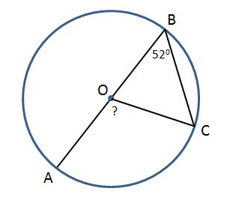
Определите градусную меру угла АОС.

Ответ:

2 | На рисунке градусная мера дуги СD равна 58⁰. Найдите угол АВD.  1) 60° 2) 61° 3) 65° 4) 58°
3  4 | Если в треугольнике одна из его вершин является точкой пересечения высот данного треугольника, то этот треугольник будет:  1) остроугольным, не равносторонним 2) тупоугольным  3) прямоугольным 4) равносторонним.
5 | В ромб, острый угол которого 60⁰ и большая диагональ равна 12 см, вписана окружность. Найдите радиус этой окружности.  1) 4 см 2) см 3) см 4) 3 см
В окружность вписан правильный треугольник с периметром, равным 9 м. Найдите радиус окружности.

1) 1,5 см 2) см 3) 3 см 4) см

Выполнил (а)__________________________ Класс: _____________

Дата: ____ _________201__г.

Тема: 21107 Многоугольники

Вариант 7

1 | Величины углов выпуклого пятиугольника пропорциональны числам 2; 3; 4; 4; 5. Найдите величину большего из углов этого пятиугольника.  1) 80° 2) 145° 3) 235° 4) 150°
2 | Разность двух углов параллелограмма равна 20°. Найдите больший угол параллелограмма.  1) 80⁰ 2) 100⁰ 3) 120⁰ 4) 110⁰
3  4 | Периметр ромба ABCD равен 20 см. Найдите сторону ромба ВС (в сантиметрах).  Ответ:
Больший угол прямоугольной трапеции равен 135⁰. Найдите длину меньшей боковой стороны трапеции, если одно из ее оснований на 8 больше другого.

Ответ:

5 | В окружность радиуса 3 см вписан правильный 12-угольник. Найдите его площадь (в см²).  Ответ:

Тема: 22107 Окружность

Вариант 7

1 | 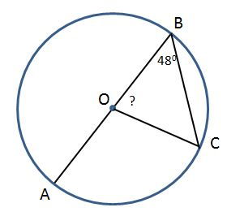  Определите градусную меру угла ВОС.  Ответ:
2 | На рисунке СК = 4, DК = 18, АК = 9. Найдите ВК.  1) 8 2) 14 3) 36 4) 12
3  4 | Катеты прямоугольного треугольника равны 3 см и 4 см. Найдите радиус (в см) описанной около треугольника окружности.  Ответ:
Около прямоугольника ABCD описана окружность, радиусом 6,5 см. Найдите периметр прямоугольника, если одна из его сторон равна 5 см.

Ответ:

5 | Радиус описанной около правильного четырехугольника окружности равен 5 см. Найдите сторону этого правильного четырехугольника.  1) 5 см 2) 2,5 см 3) см 4) см

Выполнил (а)__________________________ Класс: _____________

Дата: ____ _________201__г.

Тема: 21108 Многоугольники

Вариант 8

1 | Диагональ АC четырехугольника АBCD разбивает его на два равных треугольника так, что углы BАC и DAC равны по 23°, а углы АDC и АBC — по 49°. Определите, какой в этом случае будет четырехугольник АBCD.  1) выпуклый 2) невыпуклый  3) не существует 4) имеет параллельные стороны
2 | Периметр параллелограмма равен 70 см, а стороны относятся как 3 : 4. Найдите меньшую сторону параллелограмма.  1) 7 см 2) 18 см 3) 15 см 4) 20 см
3 | Ромб, не являющийся квадратом, имеет осей симметрии:  1) 0 2) 1 3) 2 4) 4
4 | В трапеции три стороны равны по 5 см, а большее основание 10 см. Найдите градусную меру наибольшего угла трапеции.  Ответ:
5 | Найдите периметр правильного многоугольника, если длина его стороны равна 2, а градусная мера его внутреннего угла равна 150°.  Ответ:

Тема: 22108 Окружность

Вариант 8

1 | Центральный угол больше вписанного угла, опирающегося на ту же дугу, на 35°. Найдите градусную меру вписанного угла.  Ответ:
2 | На рисунке градусная мера дуги AD равна 110⁰, а градусная мера дуги ВС – 22⁰ . Найдите угол АКD.  1) 40° 2) 44° 3) 45° 4) 55°
3 | Медиана СМ прямоугольного треугольника АВС (угол С равен 90⁰) равна 6 см. Найдите радиус (в см) описанной около треугольника окружности.  Ответ:
4 | В ромб, тупой угол которого 120⁰ и большая диагональ равна 8 см, вписана окружность. Найдите радиус этой окружности.  1) 4 см 2) см 3) см 4) 2 см
5 | В окружность вписаны правильные 25-угольник и 50-угольник, имеющие общую вершину А. Найдите площадь общей части этих многоугольников, если площадь  25-угольника равна 25.  Ответ:

Выполнил (а)__________________________ Класс: _____________

Дата: ____ _________201__г.

Тема: 21109 Многоугольники

Вариант 9

1  2 | Точку О, лежащую во внутренней области выпуклого одиннадцатиугольника, соединили отрезками со всеми его вершинами. Найдите сумму величин внутренних углов всех образовавшихся треугольников с вершиной в точке О.  1) 1080° 2) 1800° 3) 1980° 4) 1540°
Длина одной из сторон параллелограмма составляет 70% от длины другой стороны. Найдите длину меньшей стороны этого параллелограмма, если его полупериметр равен 34 см.

1) 7 см 2) 20 см 3) 12 см 4) 14 см

3  4 | В прямоугольнике перпендикуляры, проведенные из точки пересечения диагоналей к его сторонам, равны соответственно 3 см и 5 см. Тогда периметр прямоугольника будет равен:  1) 16 см 2) 24 см 3) 48 см 4) 32 см
В трапеции три стороны по 8 см, а больший угол 120⁰. Найдите длину большего основания (в см).

Ответ:

5 | Укажите правильный четырехугольник.  1) Ромб 2) Прямоугольник  3) Квадрат 4) Равнобедренная трапеция

Тема:22109 Окружность

Вариант 9

1
2 | 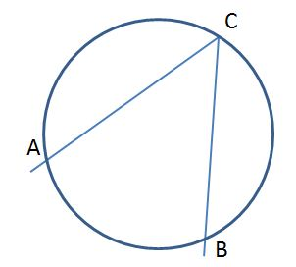  Угол АСВ равен 60⁰. Найдите градусную меру дуги АВ.  Ответ:
На рисунке угол АВD равен 52⁰. Найдите градусную меру дуги СD.

1) 68° 2) 78° 3) 76° 4) 104°

3 | Около равностороннего треугольника описана окружность. Найдите ее радиус, если высота треугольника равна 15.  Ответ:
4 | Около прямоугольника ABCD описана окружность, радиусом 5 см. Найдите периметр прямоугольника, если одна из его сторон равна 8 см.  Ответ:
5 | В окружность вписаны правильные 80-угольник и 20-угольник, имеющие общую вершину А. Найдите площадь общей части этих многоугольников, если площадь  20-угольника равна 40.  Ответ:

Выполнил (а)__________________________ Класс: _____________

Дата: ____ _________201__г.

Тема:21110 Многоугольники

Вариант 10

1
Величины углов выпуклого шестиугольника пропорциональны числам 1; 2; 3; 4; 4; 4. Найдите величину меньшего из углов этого шестиугольника.

1) 80° 2) 145° 3) 40° 4) 235°

2  3 | Сумма градусных мер трех углов параллелограмма равна 260⁰. Найдите величину острого угла этого параллелограмма.  1) 50⁰ 2) 40⁰ 3) 80⁰ 4) 60⁰
Расстояние от точки пересечения диагоналей ромба ABCD до прямой АВ равно 6,5 см. Найдите длину высоты ромба, проведенной к стороне ВС.

1) 15 см 2) 6,5 см 3) 18 см 4) 13 см

4 | В прямоугольной трапеции АВСD (∠A = 90⁰) боковая сторона CD в два раза больше стороны АВ. Найдите градусную меру угла С (∠С >∠D ).  Ответ:
5 | Найдите периметр правильного многоугольника, если длина его стороны равна 1, а градусная мера его внутреннего угла равна 156°.  Ответ:

Тема: 22110 Окружность

Вариант 10

1 | Угол АВС равен 70⁰. Найдите градусную меру угла АОС.  Ответ:  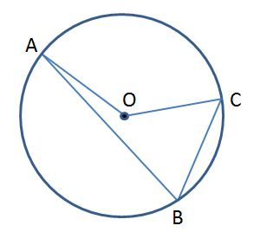
2 | На рисунке градусная мера дуги ВD равна 110⁰. Найдите угол СВD.  1) 45° 2) 60° 3) 35° 4) 55°
3 | В равносторонний треугольника вписана окружность радиуса см. Найдите периметр этого треугольника (в см).  Ответ:
4 | Около прямоугольника ABCD, стороны которого равны 3 см и 4 см описана окружность. Найдите радиус этой окружности.  Ответ:
5 | В окружность вписаны правильные 60-угольник и 30-угольник, имеющие общую вершину А. Найдите площадь общей части этих многоугольников, если площадь  60-угольника равна 80 и она на 15 больше, чем площадь 30-угольника.  Ответ:

Выполнил (а)__________________________ Класс: _____________

Дата: ____ _________201__г.

Ответы: по темам – Многоугольники (№ 21)
Окружность ( № 22)
№21 | В-1 | В-2 | В-3 | В-4 | В-5 | В-6 | В-7 | В-8 | В-9 | В-10
№ 1 | 3 | 1 | 4 | 2 | 4 | 2 | 4 | 2 | 3 | 3
№ 2 | 2 | 120 | 3 | 1 | 1 | 3 | 2 | 3 | 4 | 3
№ 3 | 2 | 5 | 2 | 4 | 1 | 6 | 5 | 3 | 4 | 4
№ 4 | 1 | 3 | 1 | 4 | 10 | 8 | 8 | 120 | 16 | 150
№ 5 | 3 | 2 | 2 | 1 | 4 | 1 | 27 | 24 | 3 | 15

№22 | В-1 | В-2 | В-3 | В-4 | В-5 | В-6 | В-7 | В-8 | В-9 | В-10
№ 1 | 80 | 3 | 35 | 120 | 90 | 104 | 84 | 35 | 120 | 140
№ 2 | 4 | 9 | 3 | 4 | 4 | 2 | 1 | 2 | 3 | 3
№ 3 | 1 | 6 | 4 | 7 | 8,5 | 3 | 2,5 | 6 | 10 | 36
№ 4 | 3 | 2 | 2 | 2 | 1 | 4 | 34 | 4 | 28 | 2,5
№ 5 | 2 | 1 | 3 | 2 | 2 | 4 | 3 | 25 | 40 | 65

